P_032 Space Invaders

**Space Invaders**

Stefan Petrovic

Classe : CID2a

ETML – N104

CP : Patrick Chenaux

Tables des matières

1 Page d’accueil 3

1.1 Affichage 3

2 Menu Options 4

2.1 Affichage 4

3 Menu Score 5

3.1 Affichage 5

4 Menu About 6

4.1 Affichage 6

5 Game 7

5.1 Touches du jeu 7

5.2 Affichage 7

5.3 Items 7

# Page d’accueil

## Affichage

* Play 🡪 Lancer le jeu
* Score 🡪 Ouvrir le menu Score
* About 🡪 Ouvrir le menu About
* Option 🡪 Ouvrir le menu options
* Exit 🡪 Quitter le jeu

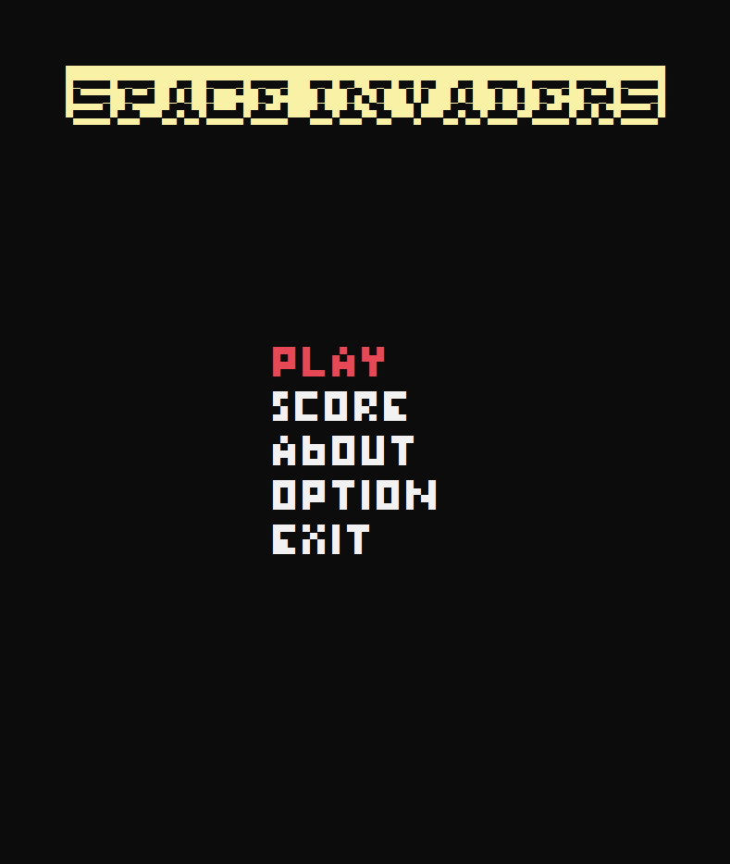

# Menu Options

## Affichage

* Son 🡪 ON / OFF
  + Appuyer sur « Enter » pour changer le son.
* Difficulté 🡪 EASY / HARD
  + Appuyer sur « Enter » pour changer la difficulté.
* Exit 🡪 Retour à la page d’accueil

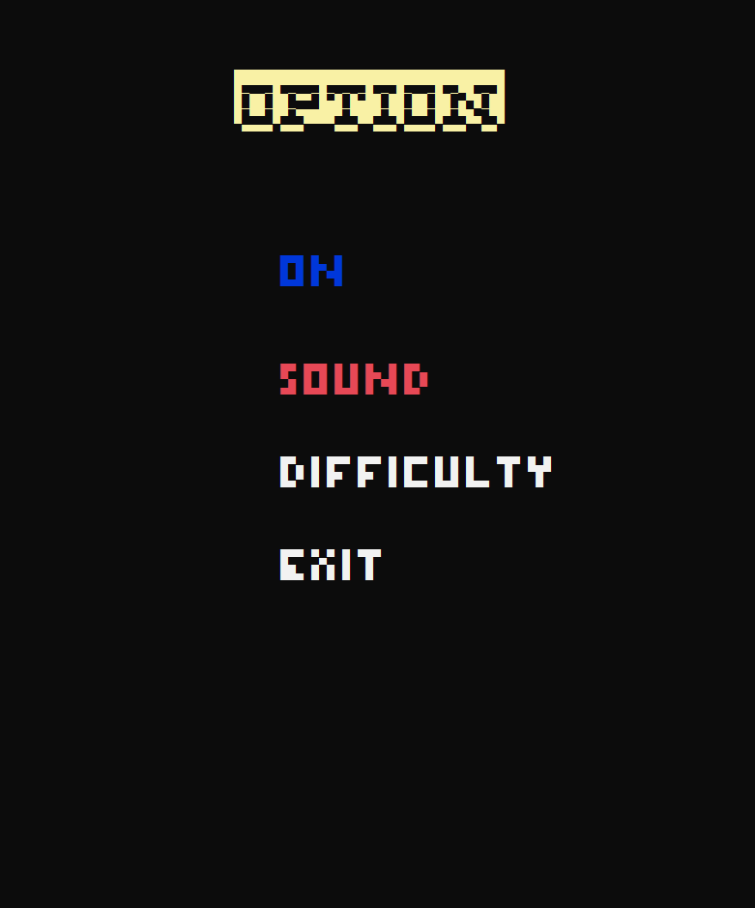

# Menu Score

## Affichage

* Affichage des scores
* Exit 🡪 Retour à la page d’accueil

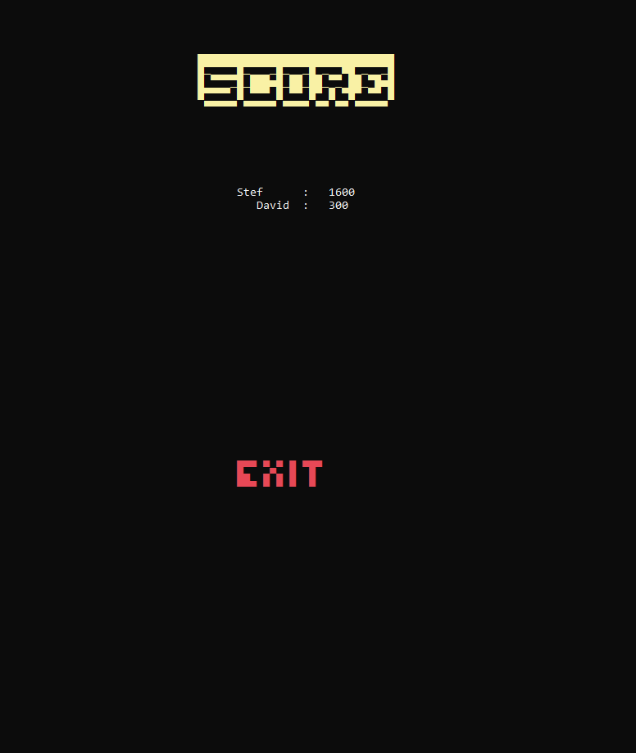

# Menu About

## Affichage

* Affichage des informations du développeur et du concept du projet.

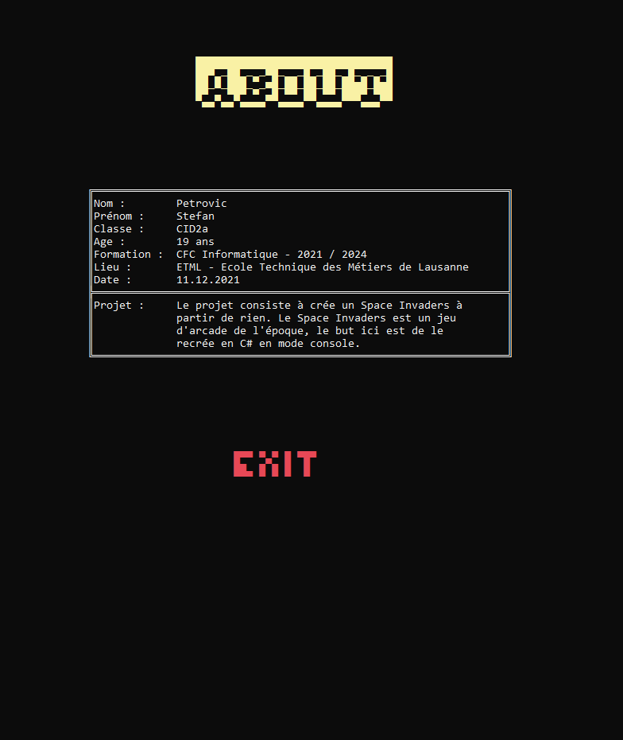

# Game

## Touches du jeu

* Flèche de gauche 🡪 Déplacement à gauche
* Flèche de droite 🡪 Déplacement à droite
* X 🡪 Arrêt du joueur
* Espace 🡪 Tirer

## Affichage

* Score 🡪 Score du joueur
* Life 🡪 Nombre de vie du joueur

## Items

* Invaders 🡪 Les invaders sont affiché en plusieurs couleurs.
* Joueur 🡪 Le joueur est affiché en blanc.
* Barriers 🡪 Les barriers sont affiché au-dessus du joueur.

